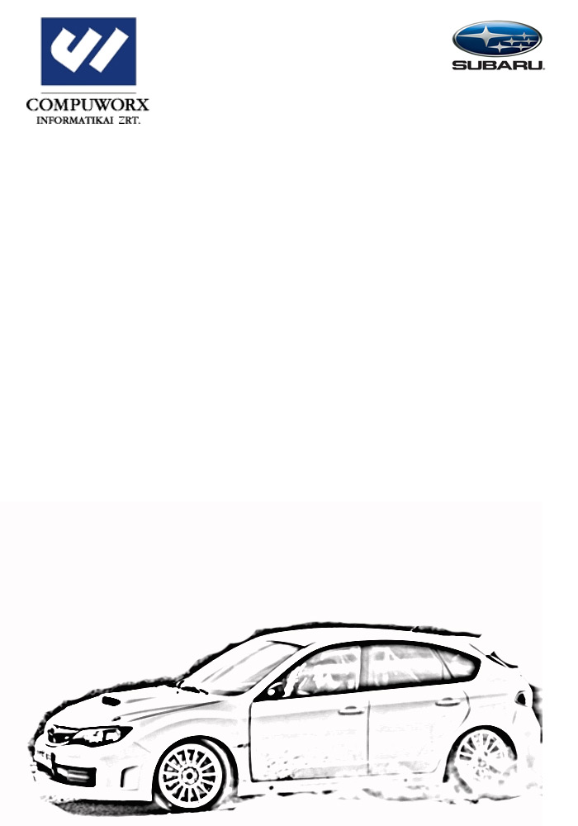

2010-ben N2010-el

Dr. Kiss Elemér az idei évben új autóval és új navigátorral vág neki az ORB szezonnak.

Dr. Kiss Elemér: - Tavaly száműzték az ORB-ből az A8-s autókat, így –mint sokunknak-, nekünk is el kellett gondolkodni, hogy mi az a versenyautó ami ezek után szóba jöhet. Előre látható volt a "Mitsubishi Márka Kupa" keletkezése, így viszont kieséses alapon maradt a Subaru az N4-es kategóriában.

- A legütőképesebb N4-es Subarukat a angliai Prodrive-nál, illetve a finn Tommi Makinen Racingnél építik. A Prodrive egy zárt szolgáltatás csomagban kínálta az autót, míg a Makinen Racing vállalta, hogy a Base Car mellé minden technikai segítséget megad, hogy az autót Magyarországon az LR Team megépíthesse és azt biztonsággal üzemeltesse.

- Új navigátorral, Csökő Zolival indulok az idei évben.

- Eddig kétszer teszteltünk az autóval. A 2010-es fejlesztéseknek köszönhetően a korábbi Subarukhoz képest egy picit erősebbé vált a motor, továbbá az építési elv és az alacsony súlypontú boxer motor miatt a jármű hihetetlen stabilitással rendelkezik. Az előző évek N csoportos Subaruihoz képest változott a hátsó futómű, viszont a hátsó lengéscsillapítónak a korábbi verziókhoz képest rövidebb a rugó útja, így nehezebb megtalálni az ideális beállítást. Időnként a hátulját picit pattogósnak érezzük!

- Az új helyzetnek köszönhetően, hogy az élmezőnyt jelenleg az N csoportos és az S2000-es autók alkotjákí így egyelőre nyitott kérdés, hogy a magyar viszonyok között - ismerve a magyar pályák jellegzetességét - mely autók lesznek gyorsabbak. Az első versenyen a cél az, hogy lehetőleg kaland mentesen és a lehető legjobb eredménnyel zárjunk, értékes versenykilóméterekkel gatdagodva.

Csökő Zoltán: - A 2010-es szezonra nem terveztem, hogy versenyezni fogok. Rövid hezitálás után azonban mégis örömmel mondtam igent Elemér felkérésére. Számomra az LR Team sem ismeretlen, ugyanis tíz évvel ezelőtt, mikor Vizin Laci bácsival versenyeztem, szintén az LR Team biztosította technikai hátteret. Nagyon kedves emlékek fűződnek pályafutásom ezen időszakához.
Elemérrel nagyon hamar megtaláltuk a közös hangot a tesztek, a pályabejárások alkalmával melyet jó előjelnek tekintek.

Külön öröm számomra, hogy egy új Subaruban versenyezhetek ismét, ez a legkedvesebb márka számomra!
Mindenképpen szeretnénk jó hangulatban, jó kedvvel teljesíteni az Eger Rally-t!

A Compuworx Informatikai Zrt.-nek, az LR Teamnek, valamint a Subaru Magyarországi importőrének köszönjük a támogatást!

